

|  |
| --- |
|  |

|  |
| --- |
| **ЕИН-СОФ СКОПЈЕ** |
| Корисничко упатство ПСС ЕДУ |
|  |

**Корисничко упатство**

**ПСС ЕДУ**

1 Администраторска апликација 3

1.1 Групи 3

1.2 Прашања 4

1.3 Слики 8

1.4 Шаблони за тестови 9

1.5 Корисници 11

2 Клиентска апликација 12

2.1 Почетна страна 12

2.2 Мени 13

2.3 Кориснички информации 14

2.4 Генерирање и преглед на завршни тестови 16

2.5 Генерирање и преглед на тестови 20

2.6 Полагање на тест 23

2.7 Преглед на галерија 28

# Администраторска апликација

## Групи

Од левата страна се дадени групите претставени со дрвовидна структура како што е претставено на долната слика. Со клик на групата се отвара страна со конкретни детали за таа група, како име на македонски јазик, име на групата на албански јазик, опис и број на негативни поени (кој означува колку негативни поени носи прашањето од таа група, и се зема во предвид при геенрирање на тестови за тестирање по тематски целини).

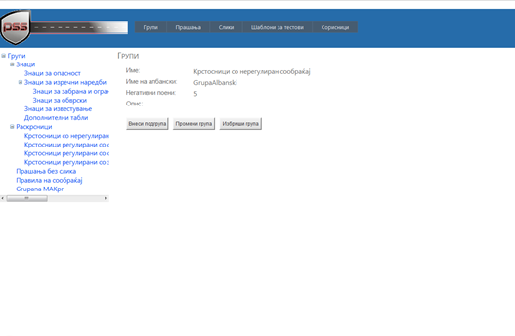

За избраната група може да се внесуваат подгрупи, да се менуваат податоците и да се избрише. Со клик на копчето “Внеси подгрупа” се отвара прозорец каде се внесуваат податоците за новата група, како име на македонски и албански јазик, негативни поени и опис(опционално) и со клик на “Внеси” се зачувува групата и се појавува на соодветното место во хиерархијата на групи од левата страна.

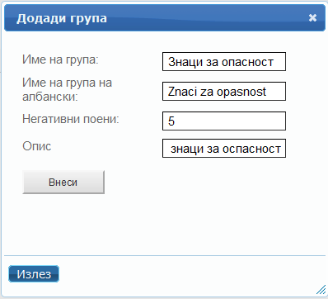

Со клик на копчето “Промени група” се отвара прозорец со постоечките податоци за групата кои можат да се сменат и со клик на “Внеси” се менуваат податоците за избраната група, при што се јавува порака за успешна промена на група.

Со клик на копчето “Избриши” се брише избраната група, но само ако за избраната група или сите нејзини подгрупи нема внесено прашања.

## Прашања

Со клик на табот Прашања се отвара страната за внесување на прашања, така што доколку немате изберено група за прашањето се јавува соодветна порака дека најпрво треба да се избере група (Изберете група).

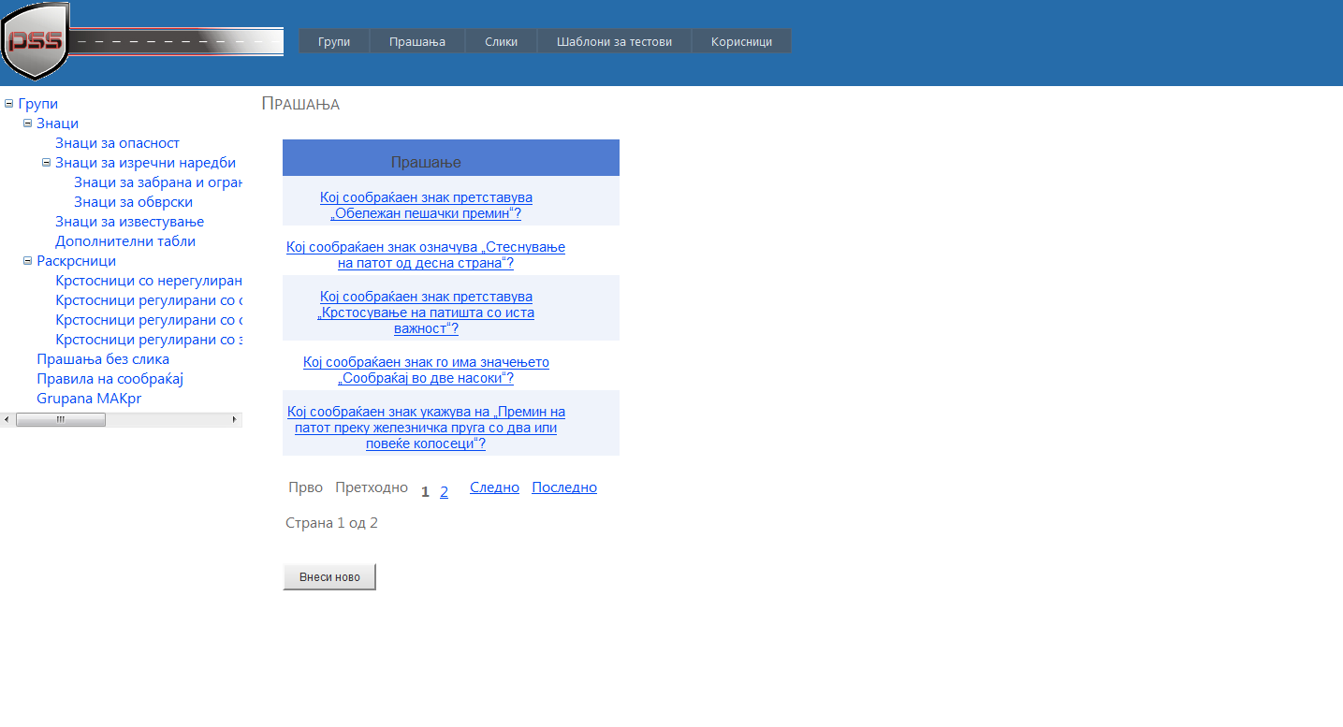

Со клик на група од дрвото се избира групата за која ќе се внесува прашање и во листа се прикажуваат сите дотогаш внесени прашања од таа група. Со клик на прашање од листата се отвара страна со детали за прашањето.

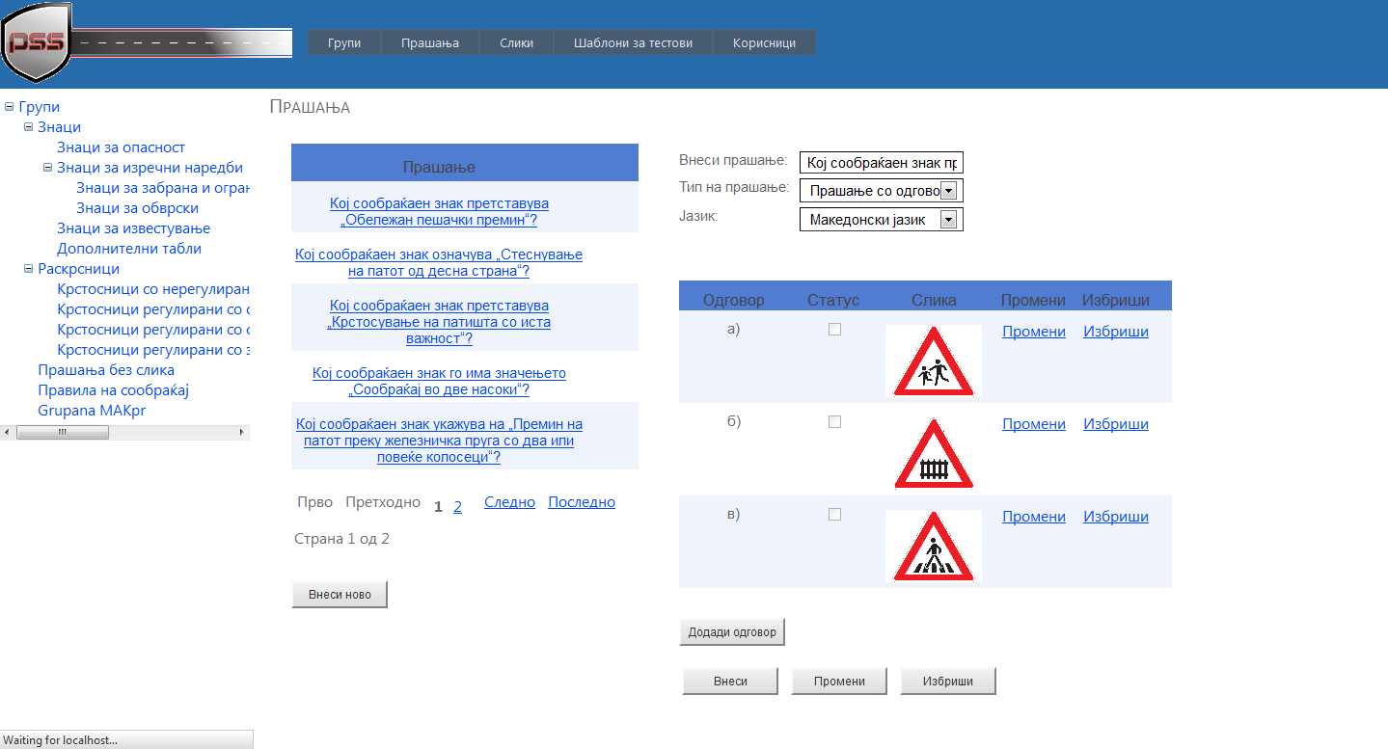

За внесеното прашање се дадени текстот за прашањето, типот на прашање (прашање со одговор со знак, прашање со слика и прашање без слика), јазикот и листата со внесени одговори за прашањето која е различна зависно од тоа од кој тип е прашањето. Одговорите можат да се менуваат со клик на “Промени” со што се отвара прозорец каде се внесуваат новите детали и да се бришат со клик на линкот “Избриши”. Исто така може да се додаваат и нови одговори со клик на копчето “Додади одговор” кое се наоѓа под листата со одговори со што се отвара прозорец за внесување на нов одговор. За да се сочуваат извршените промени се избира копчето “Промени”. Доколку пак сакате да го избришете прашањето се избира “Избриши” со што се брише внесенот прашање.

Со клик на копшето “Внеси ново” се внесува ново прашање. За прашањето се внесува текстот, се избира тип на прашање, и се избра јазик.

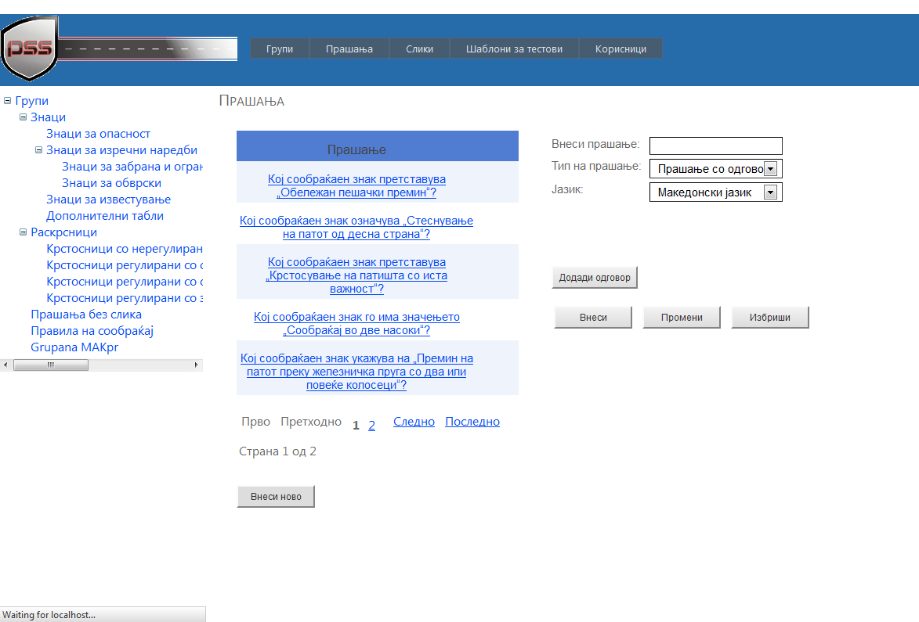

Зависно од избраниот тип на прашање се отвара различен поглед за внесување на одговор или креирање на прашање. Така ако се избере прашање со одговор со слика за внесување на нов одговор со клик на копчето “Додади одговор” се отвара прозорец како на сликата.

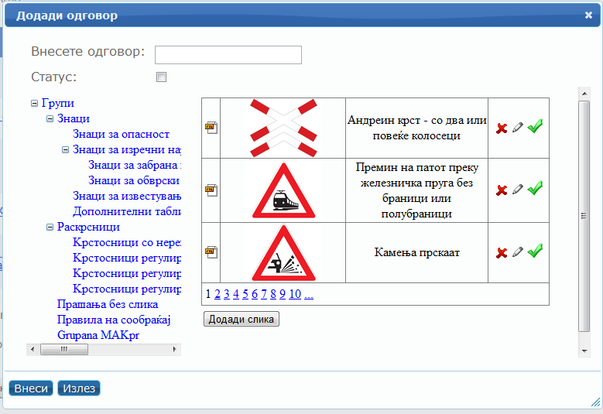

За одговорот се внесува текстот, се штиклира полето “Статус”, доколку тое е точен одговор за прашањето и се избира слика за прашањето, така што иницијално со отварање на прозорецот се отвара листата со слики од истата група од која е и прашањето, но може да се внесува и слика од друга група со избор на група од дрвото со што од десната страна се листаат сликите од таа група. Така откако ќе се внесат сите одговори за прашањето со клик на копчето “Внеси” се сочувува прашањето и одговорите и прашањето се појавува најгоре во листа со прашања.

Со клик на  се избира соодветната слика и со клик на “Внеси” се внесува одговорот за прашањето и се појавува во листата со одговори.

Доколку пак за тип на прашање се избере прашање со слика се отвара поглед како на сликата

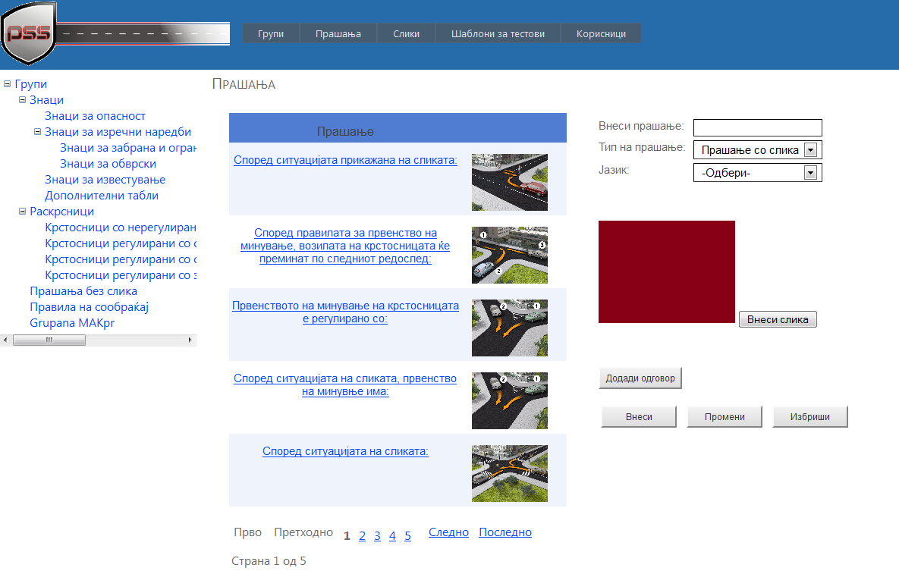

За овој тип на прашање потребно е да се избере и слика така што со клик на копчето “Внеси слика”, се отвара прозорец како што е прикажан на сликата каде се избира група и од избрана група се избрира слика.

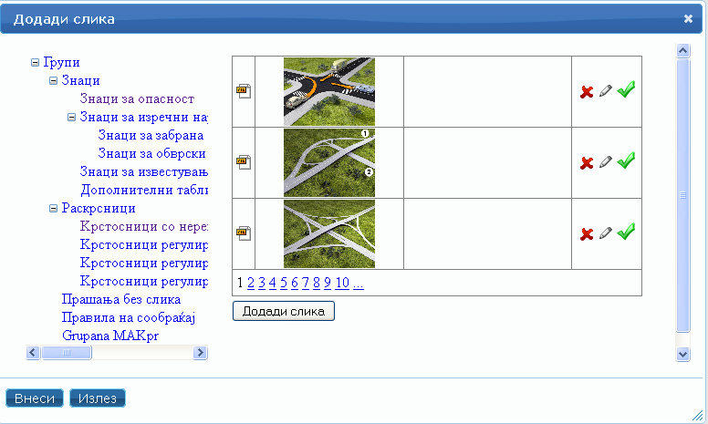

Сликата се избира на погоре објаснетиот начин и потоа со клик на “Внеси” се појаува сликата за прашањето. Потоа се внесуваат одогворите за ваков тип прашање. Со клик на “Додади одговор” се отвара прозорец како на сликата, каде се внесува текст на одговорот и се избира дали е точен одговор.

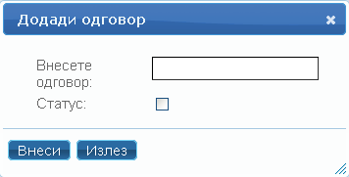

Со клик на “Внеси” се внесува одговорот во листа со одговори за прашањето на сличен начин како и кај претходниот тип на прашање. Повторно со клик на “Внеси” откако ќе се внесат сите податоци за прашањето и одговори се зачувува прашањето.

Со избор на тип на прашање, Прашање без знак, за одговор за внесување на одговор се отвара ист прозорец како и кај претходниот тип на прашање. За овој вид на прашање се внесува текст и се избира јазик и по внесување на сите одговори со клик на “Внеси” се сочувуваат податоците за прашањето и одговорите.

## Слики

Сликите се внесуваат и менуваат преку страната која се отвара со клик на табот Слики. Најпрвин доколку не е избрана група се јавува соодветна порака, а откако ќе се избере група од дрвото се листаат сите слики за таа група, доколку има внесувани слики во групата. Со клик на “Додади “слика се отвара прозорец за внес на нова слика. Притоа се внесува опис на сликата на македонски и албански јазик и се избира слика со клик на копчето “Browse”. Со клик на “Внеси” се внесува сликата и се јавува соодветна порака во случај на успешно сочувана слика, со што сликата се зачувува во листата со слики за избраната група.

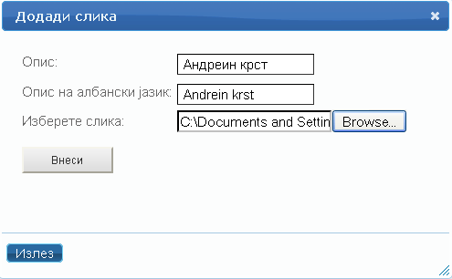

Веќе внесена слика може да се менува или да се избрише, но само доколку не е претходн внесено прашање или одговор за истата. Слика се брише со клик на сликата. За менување пак на опис на слика, пак со клик на  , десно од листата со слики се отвара панел, каде во текстуалните полиња се дадени моменталните вредности за избраната слика, кои откако ќе се сменат со клик на “Промени слика” се сочувуваат за сликата или пак со клик на “Откажи” се откажува акцијата и се затвара панелата. Сликата се брише со клик на .

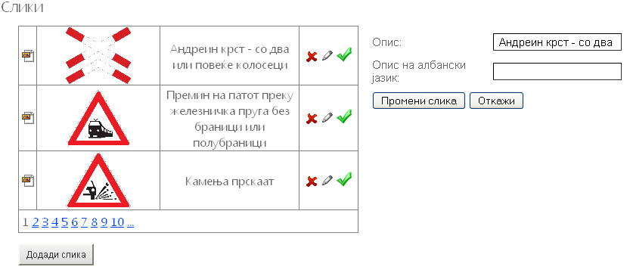

## Шаблони за тестови

Со клик на табот Шаблони за тестови се отвара страна каде се внесуваат шаблони за прашањата според кои ќе се генерираат завршните тестови за различни категории за полагање.

Најпрво во листата горе се дадени веќе внесените шаблони (доколку има такви), така што со клик на “Детали” подолу се отвара панела со сите податоци за избраниот шаблон. Со клик на “Внеси нов” пак се внесува нов шаблон, така што за новиот шаблон се внесува име, број на прашања, максималне број на негативни поени со кој може да се положи тест според овој шаблон и вкупен број на поени во тестот од овој вид. Со клик на “Сними” се сочувува шаблонот и десно од него се креира листа со толку прашања колку што е изберено дека има прашања во шаблонот.

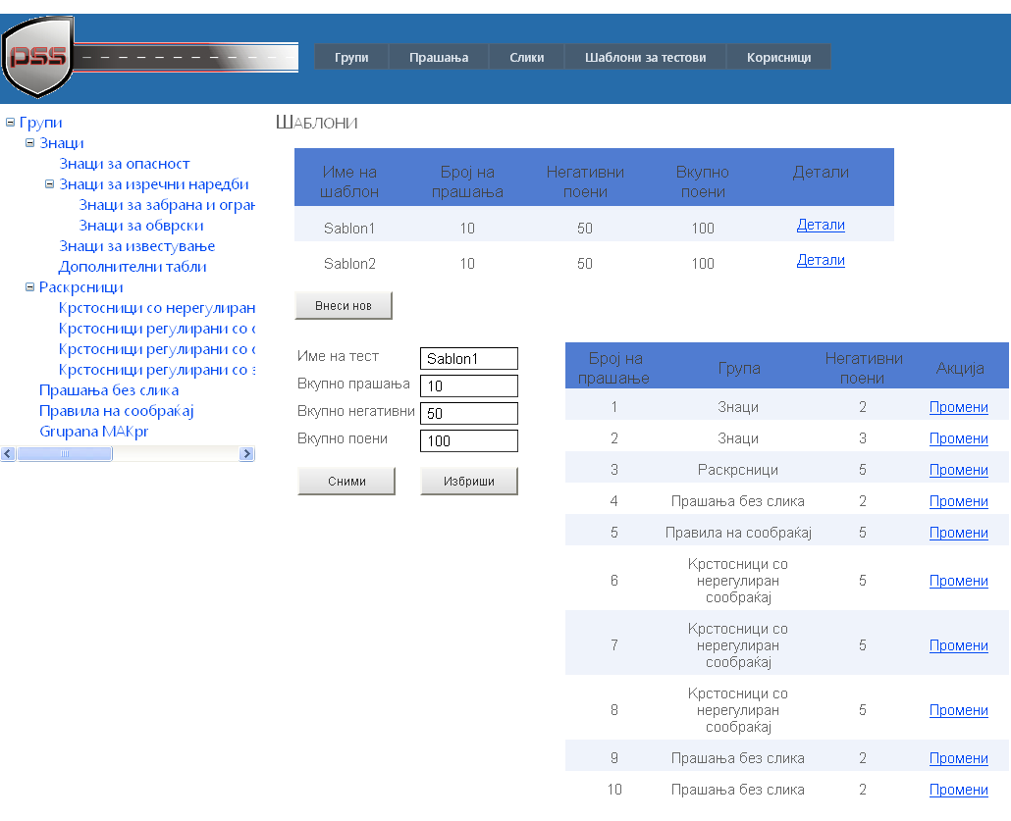

Преку оваа листа прецизно се дефинираат секое од прашањата за тестот кој ќе биде генериран според тој шаблон. Секое од прашањата треба да се генерира поединечно, така што со клик на “Внеси” за секое прашање се отвара прозорец, каде треба да се избере од која група ќе биде тоа прашање и колку негативни поени носи прашањето. Со клик на “Внеси” се сочувуваат податоците за тоа прашање.

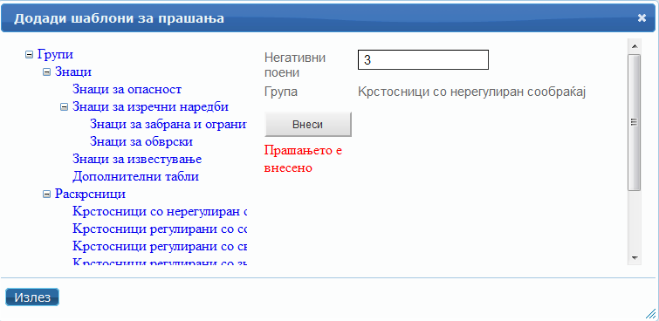

За да можат да се генерираат тестови според одреден шаблон мора да бидат внесени сите прашања за тој шаблон.

## Корисници

Со клик на табот “Корисници” се отвара страната за менаџирање со корисниците на системот. Во листата од левата страна се дадени сите корисници, така што со селектирање на корисник и со клик на копчето  полињата од десната страна се пополнуваат со соодветните вредности за корисникот и со клик на “Сними” се сочувуваат промените. Притоа корисникот може и да се избрише со клик на “Избриши”.

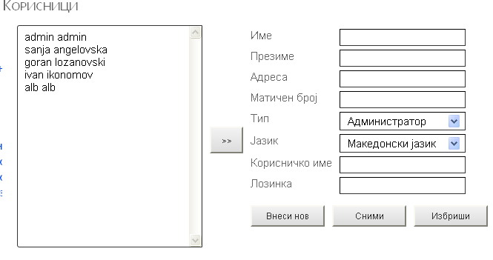

Со клик на копчето “Внеси нов” се пребришуваат полињата и може да се внесуваат потребните податоци за новиот корисник, како име, презиме, адреса, матичен број, се избира типот на корисник( кој може да биде администратор, предавач или ученик) се избира јазик, се внесува корисничко име и лозинка кои ќе се користат за најава на корисникот од клиентската страна и со клик на “Сними” се снимаат податоците за корисникот и новиот корисник се појавува во листата со корисници.

# Клиентска апликација

## Почетна страна

На следната страна е прикажана почетната страна:

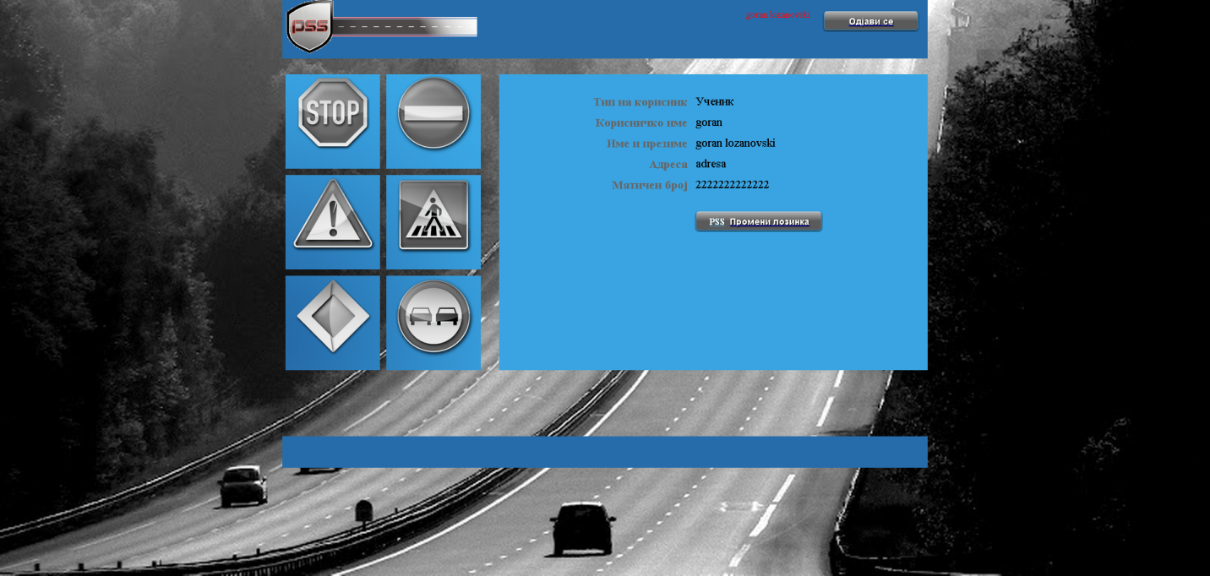

Корисничката страна е составена од:

* На левата страна на екранот е менито од кое може да се погледнат сите фунцкионалности што ги нуди системот за тестирање.
* Во централниот дел корисникот може да се погледнат информациите за самиот корисник.
* Во горниот десен агол може да се погледне името и презимето на најавениот корисник, како и копчето “Одјави се” со кое што корисникот може успешно да се одјави од системот (прикажано како на следната слика):

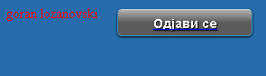

## Мени

Корисничко мени е претставено како на следната слика (Напомена: броевите на сликата ги нема во системот, тие служат само за објаснување на функционалностите):

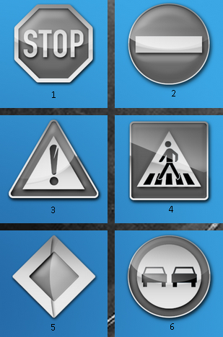

Менито се состои од следните функционалности:

* Мени број 1: Со одбирање на ова копче, корисникот се враќа на почетната страна
* Мени број 2: Со одбирање на ова копче, корисникот пристапува до модулот за тестирање
* Мени број 3: Со одбирање на ова копче, корисникот завршува со полагање на тестот
* Мени број 4: Со одбирање на ова копче, корисникот може да г и погледне сите знаци, раскрсници, прашања без слика, дополнителни табли, правилата на сообраќај и контролните сијалици
* Мени број 5: Со одбирање на ова копче, корисникот може да генерира тест
* Мени број 6: Со одбирање на ова копче, корисникот може да ја прегледа целата книга

## Кориснички информации

Клиентскиот дел од системот распознава два типа на корисници: ученик и предавач. Во зависност од типот на корисникот, одредени функционалности во системот се овозможени/оневозможени.

Корисничките информации за тип на корисник “ученик” се прикажани како на следната слика:

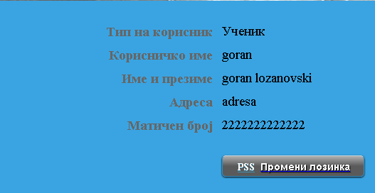

Корисничките информации за тип на корисник “предавач” се прикажани како на следната слика:

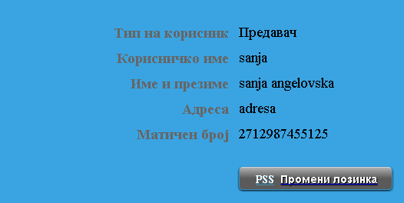

Како што може да се забележи на сликите, корисникот може да ги погледне следните информации:

* Тип на корисник
* Корисничко име
* Име и презиме
* Адреса
* Матичен број

Исто така, доколку корисникот сака да ја смени лозинката, истото може да г о стори со кликање на копчето “Промени лозинка”. Се појавува дијалог како на сликата:

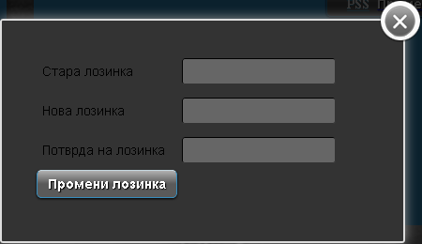

Во овој дијалог, потребно е да се внесат следните информации:

* Стара лозинка
* Нова лозинка
* Потврда на лозинка

Откако корисникот успешно ќе ги внесе информациите, со одбирање на копчето “Промени лозинка”, дијалогот ќе се промени како на следната слика:

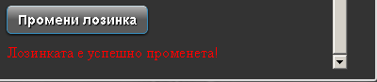

## Генерирање и преглед на завршни тестови

За да се генерира тест, најпрвин во системот треба да се најави корисникот “Предавач”. Откако ќе се најави во системот, предавачот го одбира копчето кое што е обележано на следната слика:

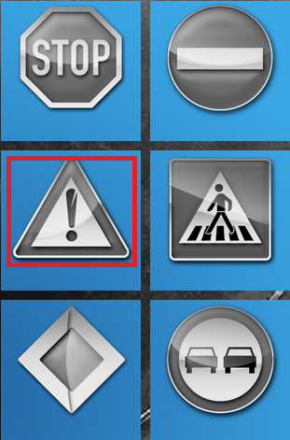

Централниот дел од екранот изгледа како на сликата:

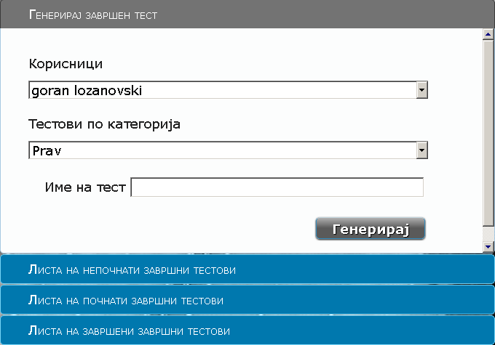

Оваа форма ги овозможува следните функционалности:

* Генерирај завршен тест - во овој дел се генерираат завршни тестови за полагање
* Листа на непочнати завршни тестови - во овој дел може да се погледне кои завршни тестови се генерирани, а притоа учениците за кои што се креирани сеуште не почнале со полагање
* Листа на почнати завршни тестови - во овој дел може да се погледне кои завршни тестови се започнати, а сеуште не се завршени од страна на учениците
* Листа на завршен завршни тестови - во овој дел може да се погледнат сите завршни тестови кои што се завршени

За да се генерира тест во “Генерирај завршен тест” формата најпрвин потребно е да се одбере корисник. Во опаѓачкото мени постојат сите корисници “Ученик” во системот:

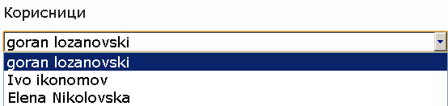

Откако е одбран корисникот, Понатаму, потребно е да се одбере категорија од опаѓачкото мени “Тестови по категорија” (категориите се дефинираат во администраторскиот дел од системот). Следно, се внесува име на завршниот тест (пример dga_test). За да се изврши успешно генерирање на завршниот тест, потребно е да се одбере копчето “Генерирај”. За да се изврши проверка дали тестот е успешно генериран, се одбира “Листа на непочнати завршни тестови” формата. Приказот на екран е следниот:

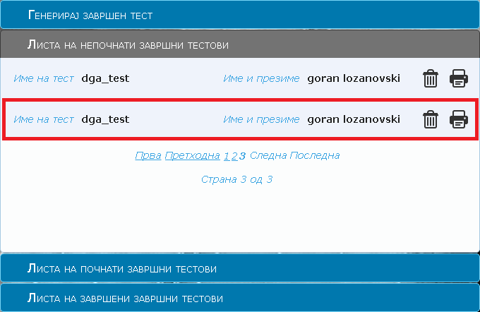

Од сликата може да се забележи дека за корисникот “goran lozanovski” завршниот тест е успешно генериран и не е почнат со решавање.

Доколку сакаме да го испечатиме тестот, кликнуваме на опцијата . На екран се појавува следниот прозорец:

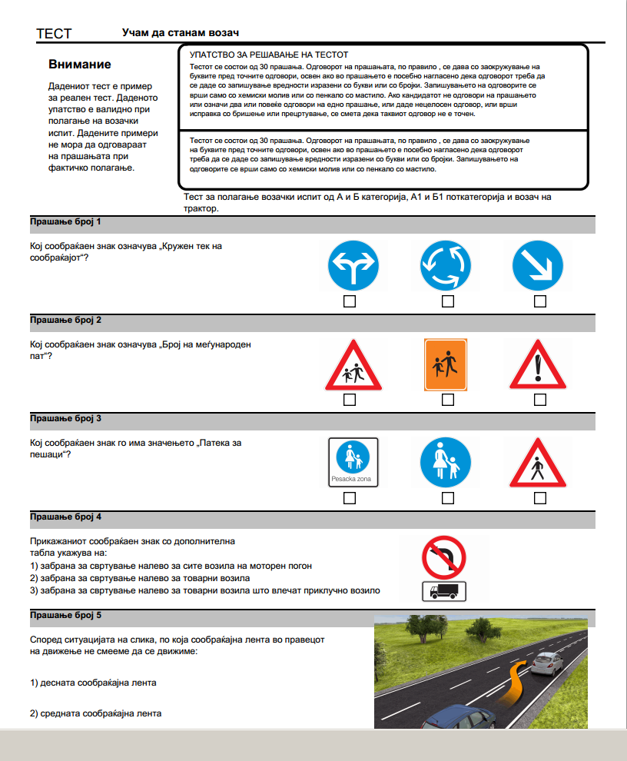

Доколку пак, при завршниот тест е генериран со тип на категорија која што не е соодветна на образецот за креирање на тестови, тогаш при печатење на тестот ќе се појави следната грешка во системот:

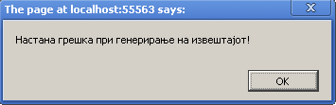

## Генерирање и преглед на тестови

За да се генерира тест, најпрвин во системот треба да се најави корисникот “Предавач”. Откако ќе се најави во системот, предавачот го одбира копчето кое што е обележано на следната слика:

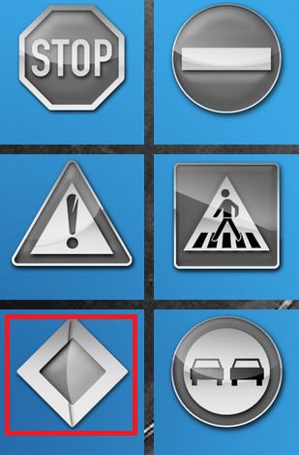

Централниот дел од екранот изгледа како на сликата:

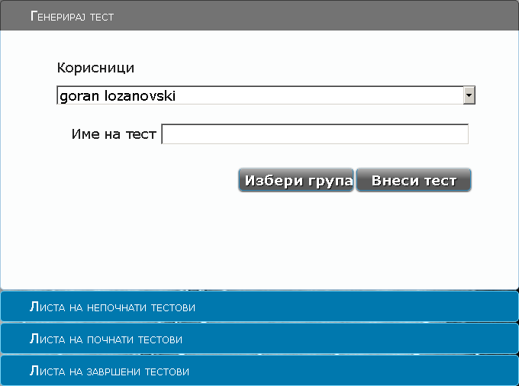

Оваа форма ги овозможува следните функционалности:

* Генерирај тест – во овој дел се генерираат тестови за утврдување на знаењето на ученикот
* Листа на непочнати тестови – во овој дел може да се погледне кои тестови се генерирани, а притоа учениците за кои што се креирани сеуште не почнале со решавање
* Листа на почнати тестови – во овој дел може да се погледне кои тестови се започнати, а сеуште не се завршени од страна на учениците
* Листа на завршени тестови – во овој дел може да се погледнат сите тестови кои што се завршени

За да се генерира тест во “Генерирај тест” формата најпрвин потребно е да се одбере корисник. Во опаѓачкото мени постојат сите корисници “Ученик” во системот:



Откако е одбран корисникот, се внесува име на тестот (пример dga_test). Следно, потребно е да се внесе група на прашања за кои што треба да се генерира тест. Се одбира копчето “Избери група” и се отвара нов дијалог. Се одбира група на прашања (пример “Знаци за опасност”), се внесува број на прашања (пример “2”) и се клика првото копче “Внеси”, а потоа и копчето “Внеси”, кое што се наоѓа во долниот лев дел на екранот, како на сликата:

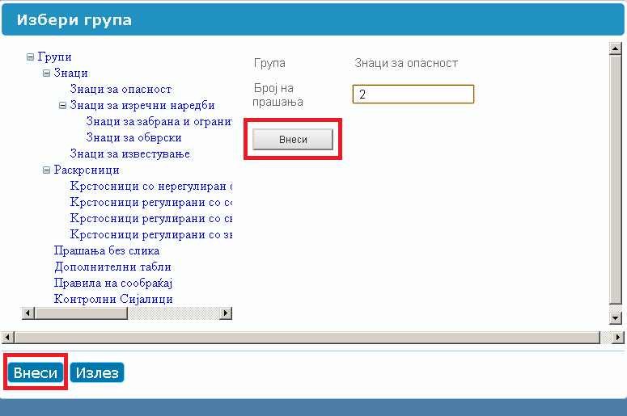

Откако се исполнети сите услови за генерирање на нов тест, се одбира копчето “Внеси тест”.

За да се изврши проверка дали тестот е успешно генериран, се одбира “Листа на непочнати тестови” формата. Приказот на екран е следниот:

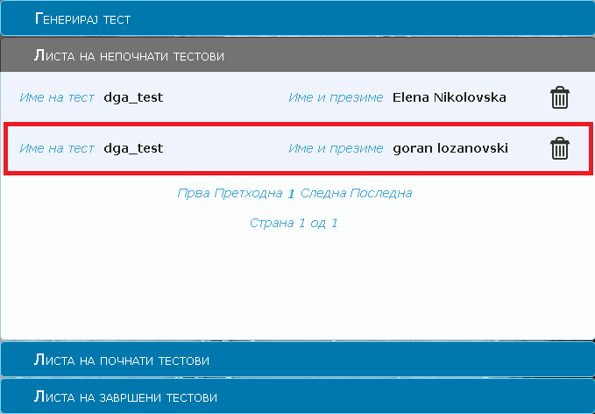

Од сликата може да се забележи дека за корисникот “goran lozanovski” тестот е успешно генериран и не е почнат со решавање.

## Полагање на тест

За да се полага тест, најпрвин во системот треба да се најави корисникот “Ученик”. Откако ќе се најави во системот, ученикот го одбира копчето кое што е обележано на следната слика:

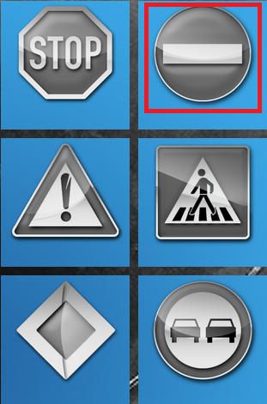

Централниот дел од екранот изгледа како на сликата:

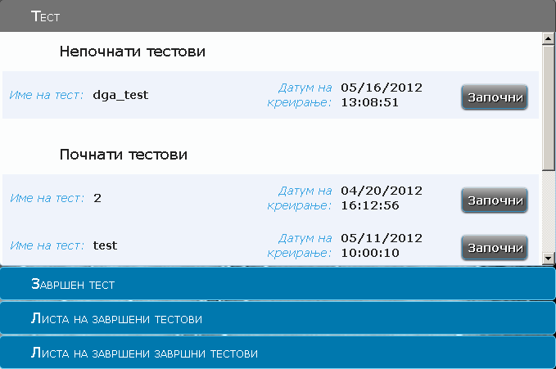

Оваа форма ги нуди следните функционалности:

* Тест – преглед на сите почнати и непочнати тестови
* Завршен тест – преглед на сите почнати и непочнати тестови
* Листа на завршени тестови – листа на сите завршени тестови
* Листа на завршени завршни тестови – листа на сите завршени завршни тестови

Тест може да се започне со решавање со кликање на копчето “Започни”. На екран се појавува следната слика:

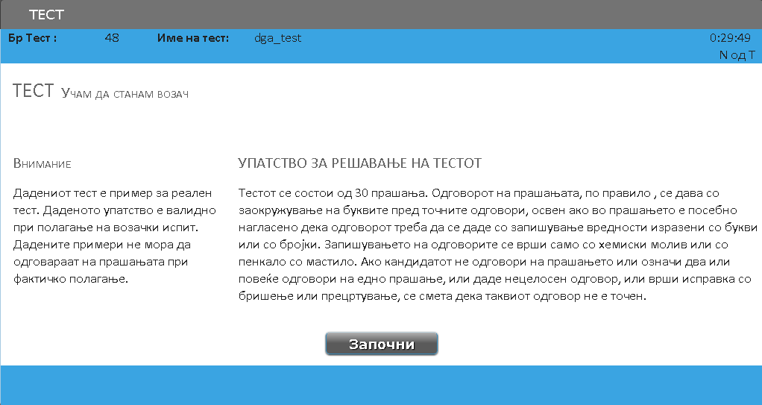

Повторно се одбира копчето “Започни”. Тестот е започнат со решавање. Приказот на екран е како на сликата:

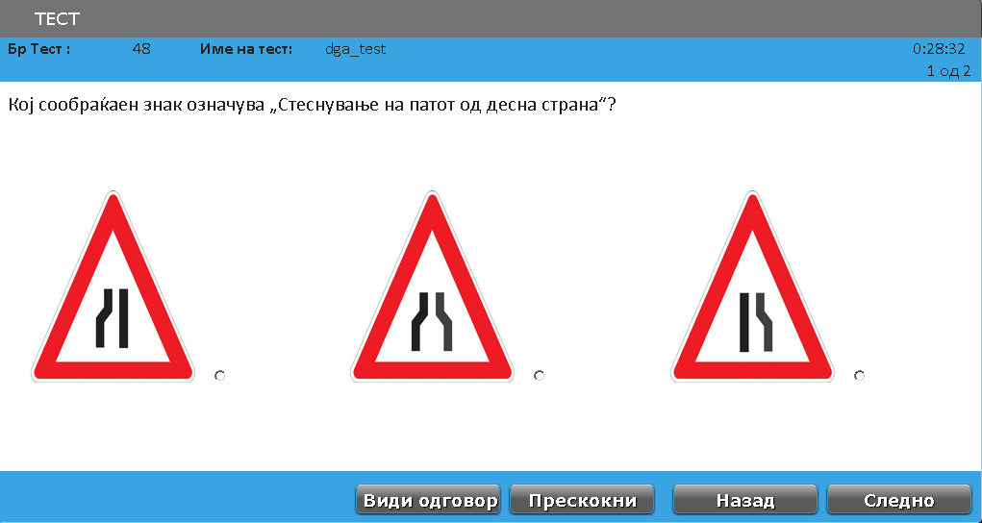

На екранот расположливи опции се:

* Види одговор – се прикажува точниот одговор на тековно отвореното прашање
* Прескокни – тековното прашање се прескокнува, се отвара следното прашање
* Назад – тековното прашање се прескокнува, се отвара претходното прашање
* Следно – се отвара наредното прашање

Откако ќе се одговорат сите прашања, на екран се прикажува следната слика:

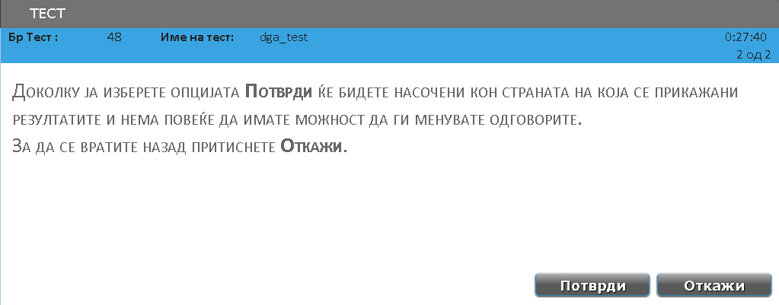

На екранот расположливи опции се:

* Потврди – ученикот потврдува дека завршил со решавање на тестот и понатаму се прикажува резултатот од тестот
* Откажи – ученикот не завршил со решавањето на тестот и со одбирање на оваа опција има можност да се врати назад и да ги провери одговорите на прашањата

Резултатите од решавањето на тестот се прикажуваат како на следната слика:

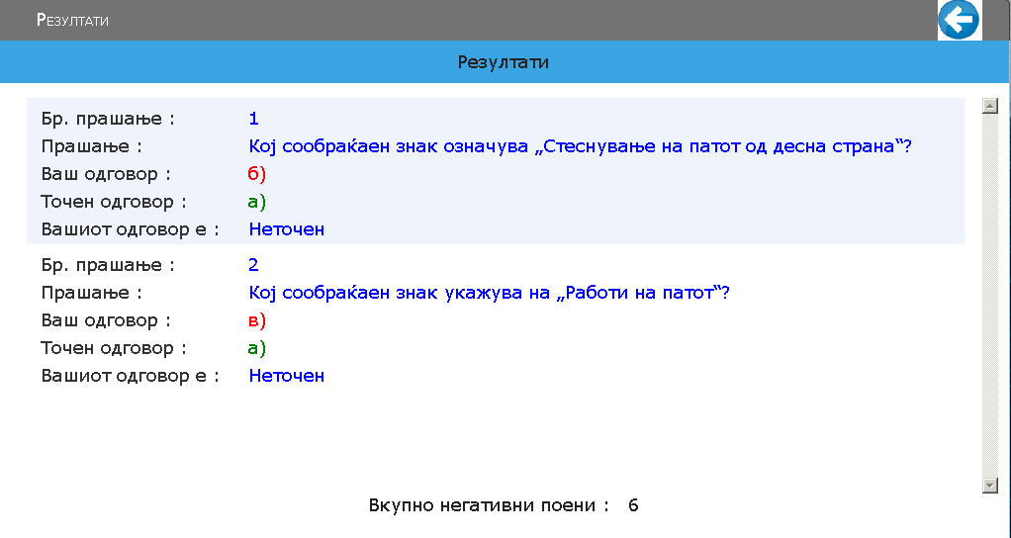

Со одбирање на формата “Листа на завршени тестови” може да се забележи дека тестот е успешно завршен.

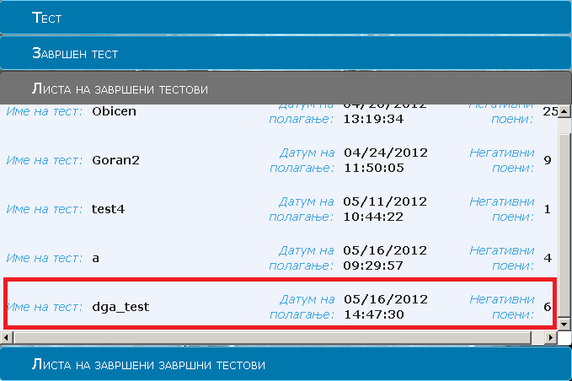

Во случај кога ученикот полага завршен испит, на екран прашањата го имаат следниот изглед:

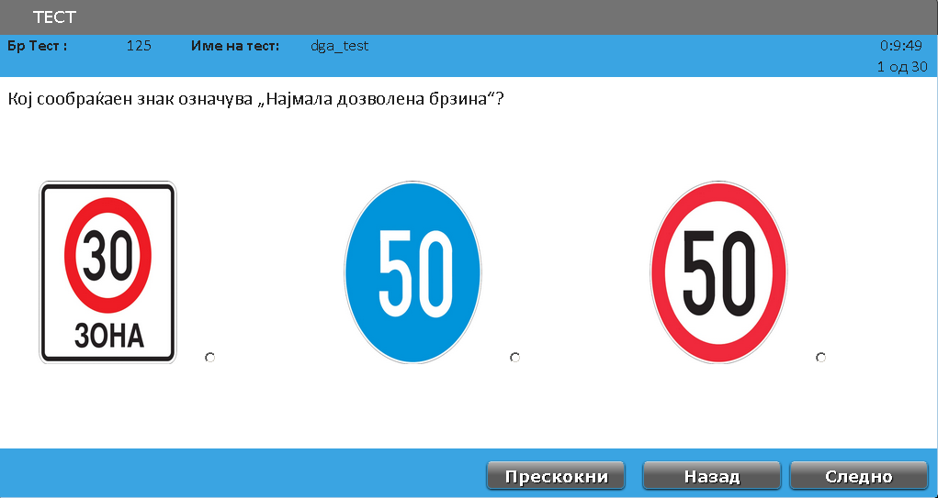

Од сликата може да се забележи дека го нема копчето “Види одговор”. Разликата помеѓу решавање на завршниот тест и обичниот тест е во тоа што кога се решава завршен тест ученикот не е во можност да го погледне точниот одговор на прашањето.

Со одбирање на формата “Листа на завршени завршни тестови” може да се забележи дека тестот е успешно завршен.

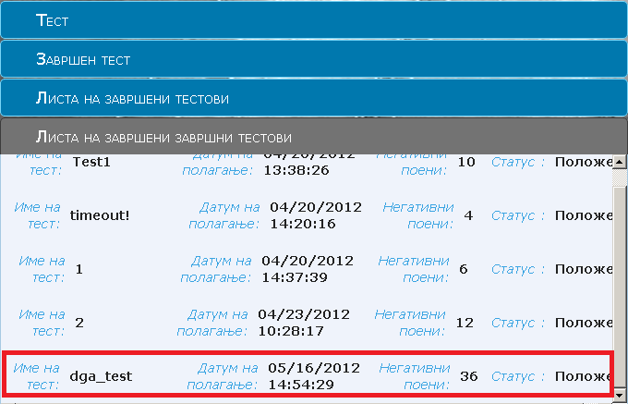

## Преглед на галерија

Преглед на галеријата можат да ја извршат и двата типа на корисници во системот. Откако ќе се најави во системот, корисникот го одбира копчето кое што е обележано на следната слика:

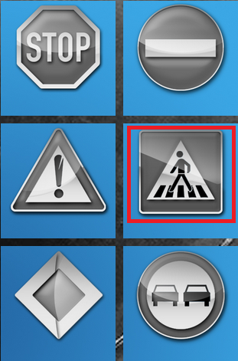

Со одбирање на некоја од понудените опции од менито може да се погледнат сите слики во системот. Пример, доколку се одбере “Знаци за опасност” изгледот на екран ќе биде како на следната слика:

